B&R es uno de los primeros miembros de la nueva red de socios de EPLAN
Cooperación más estrecha para una ingeniería más eficiente
El proveedor de sistemas de ingeniería eléctrica EPLAN lanza su nueva red de socios y el especialista en automatización B&R es uno de los primeros en incorporarse. Hoy más que nunca, esta integración coordinada aporta a los usuarios un valor añadido bajo la forma de una ingeniería más eficiente y un tiempo de comercialización más breve.
B&R y EPLAN son empresas líderes en sus respectivos ámbitos y las une casi una década de cooperación que permite una perfecta integración entre sus entornos de ingeniería. La nueva red de socios de EPLAN (EPN) consolida aún más esa relación y garantiza a los usuarios unos sistemas de ingeniería bidireccional más potentes en el futuro.
Ingeniería bidireccional
La integración eficiente entre el entorno de ingeniería Automation Studio de B&R y la plataforma Electric P8 ECAD de EPLAN se realiza gracias a un conector bidireccional. Estas dos plataformas suponen una ayuda incomparable para intercambiar y sincronizar automáticamente las configuraciones de hardware, las asignaciones de E/S y las variables del proceso.
Los desarrolladores pueden iniciar proyectos con planificación de software o eléctrica, trabajar en ambas disciplinas simultáneamente y comparar y fusionar proyectos fácilmente. La ingeniería paralela y la interacción automatizada entre las herramientas aceleran el tiempo de comercialización y evitan los errores debidos a los cambios manuales.
Las mejores herramientas
B&R sabe que una de las claves del éxito del desarrollo es utilizar las mejores herramientas disponibles. Con la conexión a EPLAN, los clientes de B&R disfrutan de un fácil acceso a un software de diseño eléctrico líder del sector para sus máquinas, plantas y armarios eléctricos.

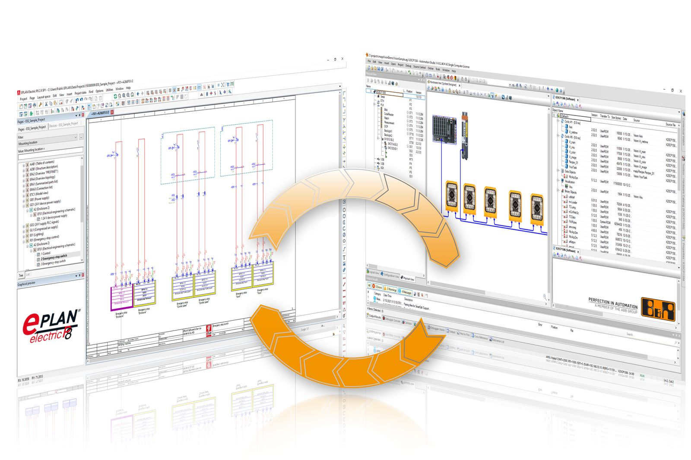
La colaboración entre B&R y EPLAN garantiza una ingeniería bidireccional más eficiente entre las plataformas de desarrollo de las empresas.

Acerca de B&R
B&R es una innovadora empresa de automatización con sede en Austria y oficinas en todo el mundo. Como líder mundial en automatización industrial, B&R combina tecnología punta con ingeniería avanzada para ofrecer a los clientes, en prácticamente todas las industrias, soluciones completas para automatización de máquinas y fábricas, control de movimiento, HMI y tecnología de seguridad integrada. Con estándares industriales de comunicación de bus de campo como POWERLINK y openSAFETY, además del potente entorno de desarrollo de software Automation Studio, B&R está constantemente redefiniendo el futuro de la automatización. El espíritu innovador que mantiene a B&R al frente de la automatización industrial está impulsado por el compromiso de simplificar los procesos y superar las expectativas del cliente.
Para más información, visite www.br-automation.com.
Si publica esta nota de prensa, por favor envíe una copia a:
Bernecker & Rainer Automatización industrial S.L.U.
Vallsolana Garden Business Park
Camí de Can Camps, 17-19
08174 Sant Cugat del Vallés
Barcelona
o al e-mail: office.es@br-automation.com

